Sommerfest
med grill og Jazz
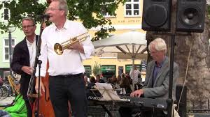

HUSK at der er sommerfest i grundejerforeningen Baunehus
lørdag d.1. juli kl. 16-22 på Porseleddet.
Kl. 16
Velkomstdrink og sodavand samt popcorn og chips.
Der uddeles gratis lodder til senere lodtrækning af vin og chokolade.
Kl. 16.45
Loppemarked.
Alle, både børn og voksne, kan opstille en standplads, hvor de kan sælge deres loppefund, eller bare gå rundt og ose ved de andres boder.
Kl. 17.15
Bliver der tændt op i grillerne så man kan grille sit medbragte kød fra ca. kl. 18.
Der vil være gratis salat og flutes. Egne drikkevarer medbringes.
KL. 19-22
Lasse Rømer trio spiller jazzmusik og vi andre kan vælge at sidde og hygge os eller tage en svingom.
For at kunne købe ind og arrangere en dejlig fest, har vi brug for at vide, hvor mange, der kommer.
Ring til Karen: tlf. 26657134 eller Tine: tlf. 22825085
Senest d. 23.06.2017.

Medbring en stol pr. person og evt. et bord.
Vi glæder os til en dejlig aften med naboer, genboer og andre medlemmer af vores grundejerforening.

